# [**https://kaloyanslavov.com/product/ksfit-appetite-blocker-namaljava-apetita-i-regulira-krav/**](https://kaloyanslavov.com/product/ksfit-appetite-blocker-namaljava-apetita-i-regulira-krav/)

# **KSFIT Appetite-Blocker – Намалява Апетита и Регулира Кръвната Захар**

Sale!

[🔍](https://kaloyanslavov.com/product/ksfit-appetite-blocker-namaljava-apetita-i-regulira-krav/#)

[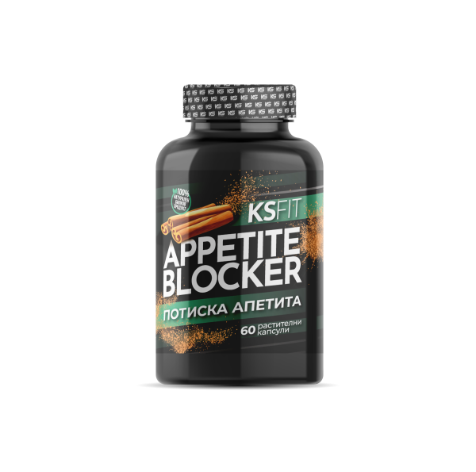](https://kaloyanslavov.com/product/ksfit-appetite-blocker-namaljava-apetita-i-regulira-krav/#)

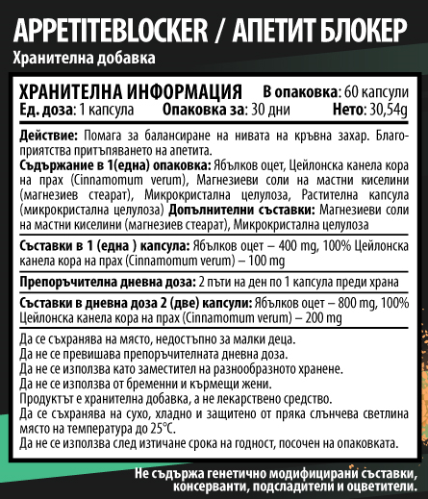

Последни бройки

* 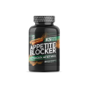
* 

## **KSFIT Appetite-Blocker – Намалява Апетита и Регулира Кръвната Захар**

От: 49.00 лв.

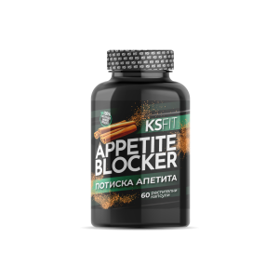

**Appetite Blocker**



**Комбо - Лесно Отслабване без тренировка**



**Стак 4 добавки за горене на мазнини**

количество за KSFIT Appetite-Blocker - Намалява Апетита и Регулира Кръвната Захар

Добавяне в количката

tbi bank logo

* [Описание](https://kaloyanslavov.com/product/ksfit-appetite-blocker-namaljava-apetita-i-regulira-krav/#tab-description)
* [Допълнителна информация](https://kaloyanslavov.com/product/ksfit-appetite-blocker-namaljava-apetita-i-regulira-krav/#tab-additional_information)
* [Отзиви (6)](https://kaloyanslavov.com/product/ksfit-appetite-blocker-namaljava-apetita-i-regulira-krav/#tab-reviews)

**KSFIT „APPETITE-BLOCKER“** е уникална [добавка](https://kaloyanslavov.com/product-category/dobavki/), създадена с мощни натурални съставки като **цейлонска канела** и **ябълков оцет**, които ефективно подпомагат **потискането на апетита** и ви предоставят цялостна грижа за организма. Продуктът е особено подходящ за хора с **висока кръвна захар** и **диабет**, като може да спомогне за здравословния **контрол на апетита** и поддържането на нормални **нива на кръвната захар**.

**Основни ползи от цейлонската канела:**

* **Антиоксидантна защита:** Цейлонската канела е богата на антиоксиданти, които предпазват клетките от увреждане. Тя също така подпомага **здравето на сърцето** и спомага за **регулирането на холестерола**.
* **Подкрепа за здравословни хранителни навици:** Съставката е идеална за подпомагане на балансирано хранене и **намаляване на апетита**, което може да допринесе за по-устойчиви хранителни навици.

**Основни ползи от ябълковия оцет:**

* **Ускоряване на метаболизма:** Ябълковият оцет може да стимулира метаболизма, като така подпомага по-бързото **изгаряне на мазнини** и поддържа здравословен контрол на калориите.
* **Подобряване на храносмилането:** Известен със своите ползи за **храносмилателната система**, ябълковият оцет може да помогне за балансиране на стомашната киселинност и да повиши комфорта след хранене.

**Какво можете да очаквате от „Appetite Blocker“:**

* **Контрол на апетита:** Разработената формула на продукта е насочена към подпомагане на хората, които искат да се справят с **намаляването на апетита** и да контролират желанието за сладко.
* **Управление на теглото:** Благодарение на активните съставки като ябълков оцет и канела, добавката стимулира по-ефективния **метаболизъм** и улеснява **контрола на теглото**.
* **Стабилизиране на кръвната захар:** Съставките в продукта са доказано полезни за хората, които се стремят да поддържат **здравословни нива на кръвната захар**, подпомагайки по-лесния **контрол на апетита за сладко** и цялостното здраве.

„**Appetite-Blocker**“ е идеалното средство за **контрол на апетита** и поддържане на здравословния баланс на организма. Уникалната му формула ви дава шанс да постигнете желаните резултати в поддържането на **балансирано тегло** и енергиен баланс, комбинирайки **естествени съставки** за оптимално действие.

### **\*\*ПРОДУКТЪТ Е ПОДХОДЯЩ ЗА ХОРА С ДИАБЕТ И ВИСОКА КРЪВНА ЗАХАР**